大阪府企業立地促進補助金に係る令和３年度アンケート調査の結果について

令和４年３月
大阪府商工労働部成長産業振興室国際ビジネス・企業誘致課

大阪府では、府内の企業立地を促進し、産業集積を図るため、標記の補助金を交付しています。この補助金を交付した事業者に対して、立地要因や操業状況等を把握するため、「大阪府企業立地促進補助金交付要綱」に基づき、年１回、アンケート調査を行っています。この度、令和３年度の調査結果を次のとおり取りまとめました。

＜調査結果の主な内容＞
- 新規採用者全体の約9割が府内在住者（詳細は５ページ）
「新規採用者全体に占める府内在住者」90.6%、
「新規採用者の正社員に占める府内在住者」88.0％、
「新規採用者のパート・アルバイトに占める府内在住者」93.4％

- 今後1年の業況見通しは、約５割の事業者が「上昇」、約2割の事業者が「横ばい」（詳細は６ページ）
「上昇」50.0％、「横ばい」24.1％、「下降」12.1％

- 約７割の事業者が投資計画あり（詳細は７ページ）
「投資計画がある（予定を含む）」69.0％

- 今後必要とする支援策については、「立地や設備投資に対する支援や税の軽減」が上位（詳細は８ページ）
「立地や設備投資に対する支援や税の軽減」82.8%、
「人材確保、育成にかかる支援」67.2%

＜アンケート調査について＞
■目的 補助金を交付した事業者の立地要因や売上・雇用・取引の状況などを把握することによって、補助金の効果を検証するとともに、企業立地促進施策の参考とする。
■対象 ①令和２年度末までに補助金の交付を決定し、調査時点において、補助対象となった事業所が操業義務期間（７年）中の事業者（58社）
②操業義務期間が終了した事業者（176社）（回答数50社）
■実施方法、時期 令和３年10月に対象事業者あてにアンケート用紙を送付。11月上旬までに全社から回答を得た。
■調査時点 令和３年９月末日

１ 事業者の現状
- 売上の状況
令和２年度における売上高を見ると、回答があった58社のうち、10億円以上50億円未満が28社（48.3％）と約半数を占め、1億円以上10億円未満の22社（37.9％）を含めると、1億円以上50億円未満の規模に約9割が分布している。

【図表1】令和２年度の売上高
売上高（注） | 実数（社） | 割合（％）
1億円未満 | 0 | 0.0
1億円以上10億円未満 | 22 | 37.9
10億円以上50億円未満 | 28 | 48.3
50億円以上100億円未満 | 5 | 8.6
100億円以上500億円未満 | 3 | 5.2
500億円以上 | 0 | 0.0
合 計 | 58 | 100.0
（注）補助金の対象となった事業所の他にも事業所がある場合は、すべての事業所の
売上高の合計

令和元年度から令和２年度の売上高を比較すると、回答があった58社のうち、42社（72.4%）で減少しているが、令和２年度から令和３年度の売上高については、56社のうち、37社（66.1%）で増加する見込みとなっている。

【図表2】売上高の増減の比較１
売上高の比較 | R1→R2 |  | R2→R3（見込み）
 | 実数（社） | 割合（％） | 実数（社） | 割合（％）
20%以上増加 | 4 | 6.9 | 12 | 21.4
10%以上20%未満増加 | 4 | 6.9 | 7 | 12.5
0%超10%未満増加 | 8 | 13.8 | 18 | 32.1
0％（増減なし） | 0 | 0.0 | 1 | 1.8
0%超10%未満減少 | 14 | 24.1 | 8 | 14.3
10％以上20%未満減少 | 15 | 25.9 | 6 | 10.7
20%以上減少 | 13 | 22.4 | 4 | 7.1
合 計 | 58 | 100.0 | 56 | 100.0

操業開始日を含む事業会計年度（１年目）と３年目の売上高を比較すると、31社のうち、18社（58.1％）で増加、6年目の売上高を比較しても10社のうち、9社（90.0％）が増加している。

【図表３】売上高の増減の比較２
売上高の比較 | 1年目→３年目 |  | 1年目→６年目
 | 実数（社） | 割合（％） | 実数（社） | 割合（％）
20%以上増加 | 5 | 16.1 | 4 | 40.0
10%以上20%未満増加 | 5 | 16.1 | 3 | 30.0
0%以上10%未満増加 | 8 | 25.8 | 2 | 20.0
0%超10%未満減少 | 6 | 19.4 | 1 | 10.0
10％以上20%未満減少 | 2 | 6.5 | 0 | 0.0
20%以上減少 | 5 | 16.1 | 0 | 0.0
合 計 | 31 | 100.0 | 10 | 100.0

- 経常利益の状況
令和２年度における経常利益を見ると、回答があった58社のうち、47社（81.0%）の事業者が黒字となっている。そのうち、5億円以上の経常利益を上げる事業者が7社（12.1％）となっており、一方で、マイナス（赤字）と回答した事業者は11社（19.0％）となっている。

【図表４】令和２年度の経常利益
経常利益（注） | 実数（社） | 割合（％）
5億円以上 | 7 | 12.1
1億円以上5億円未満 | 10 | 17.2
5千万円以上1億円未満 | 14 | 24.1
1千万円以上5千万円未満 | 10 | 17.2
1千万円未満 | 6 | 10.3
マイナス（赤字） | 11 | 19.0
合 計 | 58 | 100.0
（注）補助金の対象となった事業所の他にも事業所がある場合は、すべての事業所の
経常利益の合計

令和元年度から令和３年度（見込み）の経常利益の推移を見ると、令和元年度は、58社のうち、52社（89.7%）が黒字、令和２年度は、58社のうち、47社（81.0％）となり、黒字企業の割合が減少しているが、令和３年度は、54社のうち、48社（88.9％）が黒字の見込みとなっており、黒字企業の割合は、令和元年度と同率程度となっている。

【図表５】経常利益の推移
 | R1 |  | R2 |  | R3（見込み）
 | 実数（社） | 割合（%） | 実数（社） | 割合（%） | 実数（社） | 割合（%）
黒字 | 52 | 89.7 | 47 | 81.0 | 48 | 88.9
赤字 | 6 | 10.3 | 11 | 19.0 | 6 | 11.1
合計 | 58 | 100.0 | 58 | 100.0 | 54 | 100.0

- 事業従事者の状況
58社の補助金の交付対象となった事業所における事業従事者数は、正社員2,400人、パート・アルバイト等842人の合計3,242人であった。そのうち、最近1年間に採用された新規採用者数は、正社員219人、パート・アルバイト等113人の合計332人となっている。
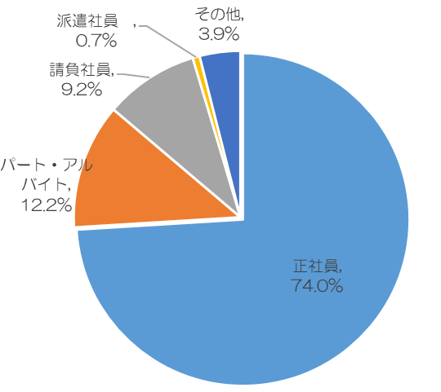
【図表６】事業従事者の内訳
 | 人数（人） | 割合（％）
正社員 | 2,400 | 74.0
パート・アルバイト | 395 | 12.2
派遣社員 | 297 | 9.2
請負社員 | 22 | 0.7
その他 | 128 | 3.9
合 計 | 3,242 | 100.0

事業従事者のうち、府内在住者については、回答があった53社について、正社員1,993人のうち、1,761人（88.4％）、パート・アルバイト387人のうち、376人（97.2％）であった。全体では、2,687人のうち、2,403人（89.4％）となっている。
そのうち、新規採用者の府内在住者は、正社員175人のうち、154人（88.0％）、パート・アルバイト91人のうち、85人（93.4％）であった。新規採用者全体では、288人のうち、261人（90.6％）となっている。
このように、事業従事者に占める府内在住者の割合が約9割を占めることから、補助対象事業者は、府内の雇用創出に大きくに貢献していることが分かる。

【図表７】事業従事者の府内在住者比率 【図表８】新規採用者の府内在住者比率
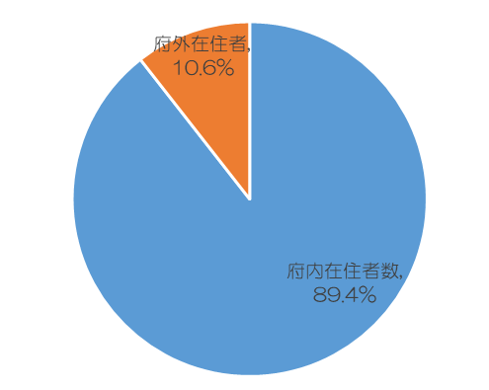
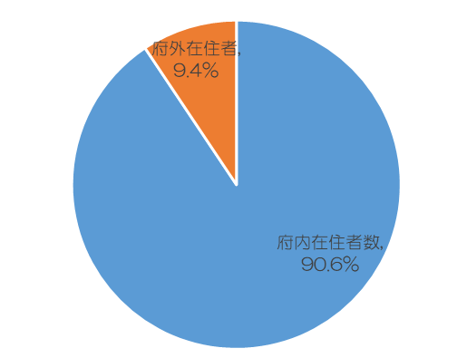

- 取引先の状況
仕入先について、回答があった54社における仕入先数は、22,825社であった。府内企業比率の分布を見ると、50％以上を占める事業者が43社（79.6％）で、府内企業から仕入れをしている事業者が多いことが分かる。
販売先について、回答があった54社における販売先数は、7,129社であった。府内企業比率の分布を見ると、50%未満の割合が33社（61.1％）となっており、府外の企業とも積極的に取引を行っている様子が伺える。
直接的には企業の生産活動に関係のない、売店や食堂、清掃などの部門での取引状況については、回答があった45社における支払先数は、1,058社であった。府内企業比率の分布を見ると、75%以上の割合が34社（75.6％）となっており、大半が府内企業との取引となっている。

【図表９】取引先に占める府内企業比率
 | 仕入先 |  | 販売先 |  | 支払先
 | 実数（社） | 割合（％） | 実数（社） | 割合（％） | 実数（社） | 割合（％）
25%未満 | 4 | 7.4 | 16 | 29.6 | 0 | 0.0
25%以上50%未満 | 7 | 13.0 | 17 | 31.5 | 5 | 11.1
50%以上75%未満 | 25 | 46.3 | 11 | 20.4 | 6 | 13.3
75%以上 | 18 | 33.3 | 10 | 18.5 | 34 | 75.6
合 計 | 54 | 100.0 | 54 | 100.0 | 45 | 100.0

２ 事業者の投資動向
- 業況見通し
今後1年（調査時点から1年）の業況見通しついて、回答があった58社のうち、29社（50.0％）が「上昇」、14社（24.1％）が「横ばい」となっている。

【図表10】今後1年の業況見通し（令和２年度売上高による比較）
 | 実数（社） | 割合（%） | 令和２年度売上高（単位：億円）
 |  |  | ～1 | 1～10 | 10～50 | 50～100 | 100～500 | 500～
上 昇 | 29 | 50.0 | 0 | 11 | 12 | 4 | 2 | 0
横ばい | 14 | 24.1 | 0 | 4 | 9 | 1 | 0 | 0
下 降 | 7 | 12.1 | 0 | 1 | 5 | 0 | 1 | 0
不 明 | 8 | 13.8 | 0 | 6 | 2 | 0 | 0 | 0
合 計 | 58 | 100.0 | 0 | 22 | 28 | 5 | 3 | 0
- 投資計画の有無
今後の投資計画について、回答があった58社のうち、40社（69.0%）が「投資計画がある（予定を含む）」となっている。
今後1年の業況見通しを「上昇」と回答した事業者29社のうち、22社（75.9％）が、「横ばい」と回答した事業者14社のうち、９社（64.3%）が、投資計画ありと回答しており、投資意欲のある事業者の存在が見受けられる。

【図表11】今後の投資計画（今後1年の業況見通しによる比較）
 | 実数  （社） | 割合  （%） | 今後1年の業況見通し
 |  |  | 上昇 | 横ばい | 下降 | 不明
投資計画がある（予定を含む） | 40 | 69.0 | 22 | 9 | 6 | 3
現在、新たな投資予定はない | 18 | 31.0 | 7 | 5 | 1 | 5
縮小を検討している | 0 | 0.0 | 0 | 0 | 0 | 0
合計 | 58 | 100.0 | 29 | 14 | 7 | 8

- 投資計画の内容
今後の投資計画について、「投資計画がある（予定を含む）」と回答した40社について、投資計画の具体内容は何かとの設問に対しては、「機械設備等の充実」が32社、「工場、研究所の新設、増改築」が17社となっている。

【図表12】投資計画の具体内容（複数回答可）
 | 実数  （社） | 割合  （%） | 投資時期
 |  |  | ３年以内 | ４～５年以内 | ５年より先
機械設備等の充実 | 32 | 80.0 | 29 | 3 | 0
工場、研究所の新設、増改築 | 17 | 42.5 | 15 | 1 | 1
物流施設（倉庫）の新設、増改築 | 4 | 10.0 | 3 | 1 | 0
その他 | 5 | 12.5 | 4 | 1 | 0

３ 支援策など
- 支援策等の情報入手経路
支援策等の情報入手経路について、回答があった58社のうち、38社（65.5％）が「金融機関」、次いで33社（56.9％）が「行政機関」となっている。

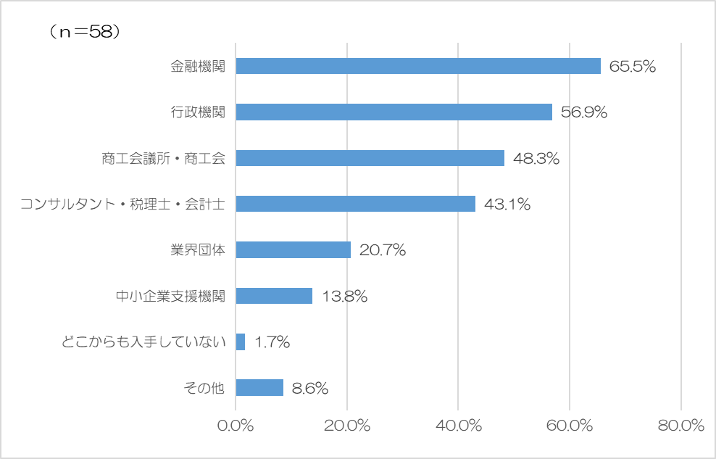
【図表13】支援策等の情報入手経路（複数回答可）

- 今後必要とする支援策
今後必要とする支援策について、回答があった58社のうち、47社（82.8％）が「立地や設備投資に対する支援や税の軽減」、次いで39社（67.2％）が「人材確保、育成にかかる支援」となっている。

【図表14】今後必要とする支援策（複数回答可）
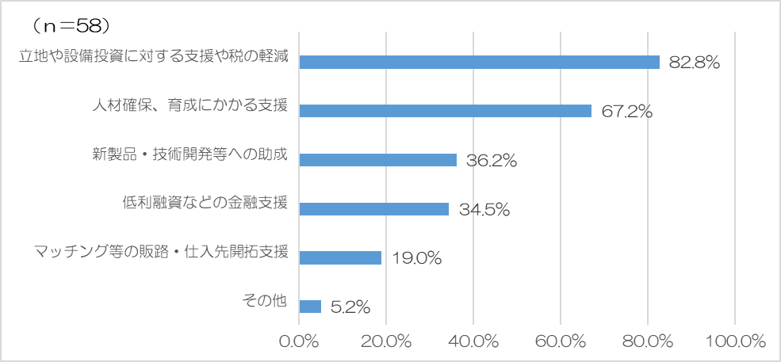

- 移転先に求めるもの
将来的に事業の移転拡張を行うとすれば、移転先に求めるものは何かとの設問に対しては、回答があった58社のうち、40社（69.0％）が「移転先都道府県の補助金」、次いで、38社（65.5％）が「労働力の確保が容易」「交通アクセスの便利さ」となっている。「移転先地元市の優遇制度」「操業環境がいい」についても、６割を超える事業者が移転先に求めるものの1つとして挙げている。

【図表15】移転先に求めるもの（複数回答可）
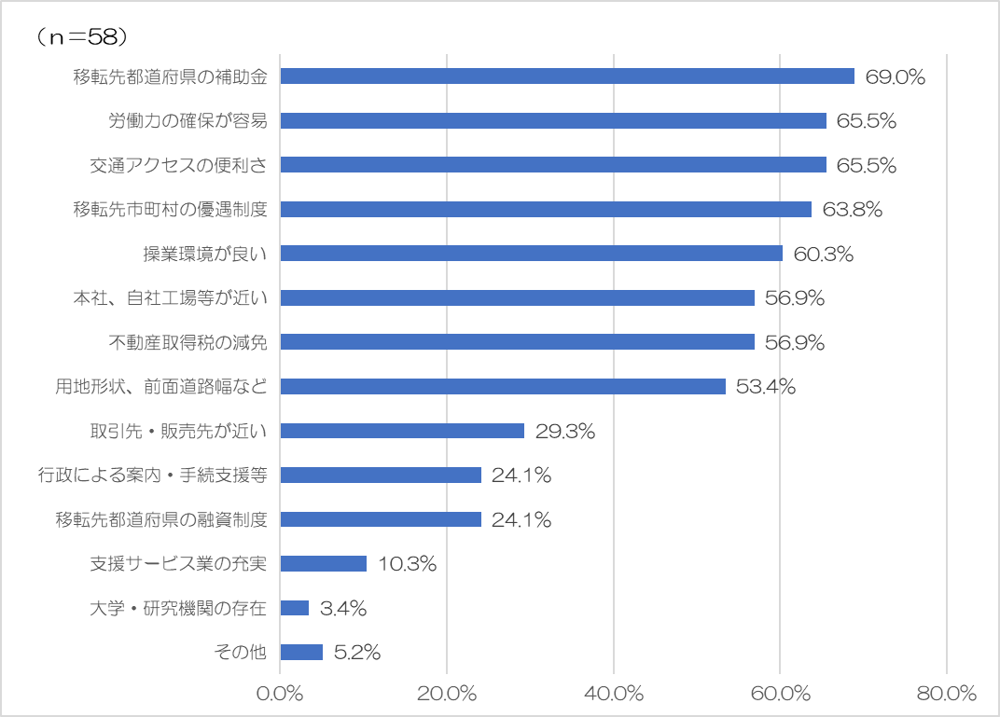
４ 新規立地事業者について
- 進出形態
今回新規にアンケート調査の対象となった事業者12社の進出形態については、「新設」が４社、「移転（全部移転又は一部移転）」が８社であった。
事業所を設置したきっかけを見ると、「事業拡張」が12社と最も多く、次いで、「事業効率化」が９社、「事業所の老朽化」が3社となっている。

【図表16】事業所の設置形態 【図表17】設置のきっかけ（複数回答可）
（単位：社） （単位：社）
事業拡張 | 12
事業効率化 | 9
事業所の老朽化 | 3
立退き | 0
操業時間延長 | 0
近隣の苦情 | 0
その他 | 1

新設 | 4
全部移転 | 5
一部移転 | 3
合計 | 12

現在の事業所用地がなかったとすればどうしていたかという設問に対しては、「そのまま操業」が８社、「府内他地域に設置」が６社という回答であった。
大阪府の補助金がなかったとすればどうしていたかという設問に対しては、「影響なし（投資実行）」が９社、「事業縮小」が２社、「投資中止」が１社となっている。

【図表18】現在の事業所用地が 【図表19】大阪府の補助金が
なかったとすれば（複数回答可） なかったとすれば（複数回答可）

影響なし（投資実行） | 9
事業縮小 | 2
投資中止 | 1
他府県に設置 | 0
事業廃止 | 0
その他 | 0

（単位：社） （単位：社）
そのまま操業 | 8
府内他地域に設置 | 6
他府県に設置 | 1
事業縮小 | 0
事業廃止 | 0
その他 | 0

さらに、補助金制度の存続については、すべての事業者から「存続するべき」との回答を得た。
その理由については、「補助金制度があることにより、設備投資等の計画が立てられるため」「補助金制度があることにより、投資が活性化すると思われるため」「企業の設備投資等の意思決定の一助となることが期待できるため」「誘致条件が良くなければ、企業が集まらないため」などがあった。

【図表20】補助金制度の存続について
（単位：社）
現状のまま存続するべき | 7
何らかの形で存続するべき | 5
存続する必要はない | 0

- 立地決定要因
12社のうち、立地決定要因について、「本社、自社工場等が近い」を９社、「用地形状、前面道路幅など」を４社が「最重視した」となっている。

【図表21】事業所を設置する際に重視した要因
（単位：社）
 | 最重視した | 重視した | あまり重視しなかった | 考慮しなかった
本社、自社工場等が近い | 9 | 1 | 0 | 2
用地形状、前面道路幅など | 4 | 7 | 0 | 1
操業環境が良い | 3 | 5 | 3 | 1
交通アクセスが便利 | 2 | 7 | 1 | 2
大阪府の補助金 | 2 | 6 | 2 | 2
地元市の優遇制度 | 2 | 3 | 4 | 3
雇用の確保が容易 | 0 | 6 | 5 | 1
不動産取得税の減免 | 0 | 4 | 3 | 5
大阪府の融資制度 | 0 | 4 | 3 | 5
取引先・販売先が近い | 0 | 3 | 6 | 3
行政による案内・手続支援等 | 0 | 2 | 5 | 5
支援サービス業の充実 | 0 | 1 | 5 | 6
大学・研究機関の存在 | 0 | 0 | 3 | 9

特別編 操業義務期間が終了した事業者について

このアンケート調査については、「大阪府企業立地促進補助金交付要綱」により、操業義務期間が終了するまでの間、年度あたり１回、事業者の報告義務として定めているものである。
既に操業義務期間が終了し、現在も操業中の事業者に対しても、アンケート調査の協力を依頼したところ、176社中50社から回答を得た。

１ 事業者の現状
- 売上の状況
直近前期売上高を見ると、回答があった45社のうち、最も多い19社（42.2％）が1億円以上10億円未満に分布している。

【図表22】直近前期売上高
売上高（注） | 実数（社） | 割合（％）
1億円未満 | 1 | 2.2
1億円以上10億円未満 | 19 | 42.2
10億円以上50億円未満 | 13 | 28.9
50億円以上100億円未満 | 2 | 4.4
100億円以上500億円未満 | 2 | 4.4
500億円以上 | 8 | 17.8
合 計 | 45 | 100.0

（２） 事業従事者の状況
回答があった45社の事業従事者数は、正社員25,616人、パート・アルバイト等6,107人の合計31,723人であった。

２ 事業者の投資動向
- 現在の業況
現在の業況について、回答があった50社のうち、19社（38.0％）が「横ばい」、15社（30.0％）が「不況」、12社（24.0％）が「好況」となっている。

【図表22】現在の業況（直近前期売上高による比較）
 | 実数（社） | 割合（%） | 直近前期売上高（単位：億円）
 |  |  | ～1 | 1～10 | 10～50 | 50～100 | 100～500 | 500～ | 回答なし
好況 | 12 | 24.0 | 0 | 6 | 4 | 0 | 0 | 2 | 0
横ばい | 19 | 38.0 | 0 | 6 | 4 | 1 | 1 | 5 | 2
不況 | 15 | 30.0 | 1 | 5 | 5 | 1 | 0 | 0 | 3
不明 | 4 | 8.0 | 0 | 2 | 0 | 0 | 1 | 1 | 0
合計 | 50 | 100.0 | 1 | 19 | 13 | 2 | 2 | 8 | 5

- 投資計画の有無
今後の投資計画について、回答があった50社のうち、25社（50.0％）が「投資計画がある（予定を含む）」と回答しており、操業後かなりの年数を経ても投資意欲のある事業者の存在が見受けられる。

【図表23】今後の投資計画（現在の業況による比較）
 | 実数  （社） | 割合  （%） | 現在の業況
 |  |  | 好況 | 横ばい | 不況 | 不明
投資計画がある（予定を含む） | 25 | 50.0 | 8 | 9 | 5 | 3
現在、新たな投資予定はない | 25 | 50.0 | 4 | 10 | 10 | 1
縮小を検討している | 0 | 0.0 | 0 | 0 | 0 | 0
合計 | 50 | 100.0 | 12 | 19 | 15 | 4

- 投資計画の内容
今後の投資計画について、「投資計画がある（予定を含む）」と回答した25社について、投資計画の具体内容は何かとの設問に対しては、「機械設備等の充実」が16社と最も多かった。

【図表24】投資計画の具体内容（複数回答可）
 | 実数  （社） | 割合  （%） | 投資時期
 |  |  | ３年以内 | ４～５年以内 | ５年より先
機械設備等の充実 | 16 | 64.0 | 16 | 0 | 0
工場、研究所の新設、増改築 | 13 | 52.0 | 11 | 0 | 2
物流施設（倉庫）の新設、増改築 | 1 | 4.0 | 1 | 0 | 0
その他 | 0 | 0.0 | 0 | 0 | 0

